LA DOCTRINA SOCIAL DE LA IGLESIA NO ES UNA TERCERA VIA ALTERNATIVA
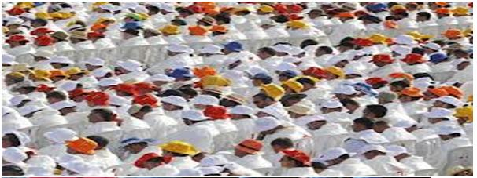

La verdadera naturaleza de la doctrina social de la Iglesia, comprende que ella no es una tercera vía alternativa al capitalismo liberal y al colectivismo marxista. En efecto, ella no propone sistema o modelo alguno propio que sea alternativo al capitalismo o al colectivismo. La objeción, sin embargo, no carece de racionalidad dado que la doctrina social ha inspirado, de hecho, a una corriente política católica, el social cristianismo, el cual ha pretendido y pretende orientar la praxis política y económica conforme a los grandes principios de la doctrina social. Las continúas referencias de los partidos social-cristianos a la enseñanza de los Papas y, especialmente a los pastores regionales y locales, lleva a muchos con distinto nivel de transparencia a identificar la doctrina social con los movimientos políticos que se adjetivan de cristianos.

BIBLIOGRAFIAS
(16 de OCTUBRE de 2014). Obtenido de http://doctrinaenlaiglesia.blogspot.com/
(16 de OCTUBRE de 2014). Obtenido de PARROQUIA DE SAN MARTIN DE PORRES: http://parroquiasmp.blogspot.com/2010/08/pastoral-social-y-doctrina-social-de-la.html
BIBLIOTECA Y DOCUMENTACION. (16 de OCTUBRE de 2014). Obtenido de http://www.formacioncofrade.org/Documentos/Doctrina_Social_Iglesia.php
CIBERGRAFIAS.
-www.reflejosdeluz.net/pastoral/htm
-www.slideshare.net/…/y-entrevista-evangelización-y-doctrina

